**FORMATO PARA EL DESARROLLO DE COMPONENTE FORMATIVO**

|  |  |
| --- | --- |
| PROGRAMA DE FORMACIÓN | 51220025 - Estrategia de marketing de contenidos digitales para las empresas |

|  |  |  |  |
| --- | --- | --- | --- |
| COMPETENCIA | 291301093 - Ubicar contenido según requerimientos del plan de comunicación y técnicas de posicionamiento | RESULTADOS DE APRENDIZAJE | 291301093-01 - Organizar los contenidos digitales empresariales que serán compartidos con los clientes según el plan de comunicación digital.  291301093-02 - Transmitir contenidos de la empresa de acuerdo con los objetivos del plan de comunicación digital y normativa legal. |

|  |  |
| --- | --- |
| NÚMERO DEL COMPONENTE FORMATIVO | 01 |
| NOMBRE DEL COMPONENTE FORMATIVO | Social media, investigación y creación de contenidos. |
| BREVE DESCRIPCIÓN | Posicionar una empresa no solo requiere conocer las debilidades y fortalezas, aun segmentando correctamente el mercado hace falta el factor principal, la creación de contenidos y social media, aprovechando el mundo virtual y su gran influencia en los patrones de compra y elecciones finales del consumidor. Por lo que el social media es vital para el desarrollo, crecimiento y posicionamiento de una empresa. |
| PALABRAS CLAVE | Cliente, Mercado, Prospección, Segmentación, Sostenibilidad, Ventas. |

|  |  |
| --- | --- |
| ÁREA OCUPACIONAL | 6 - VENTAS Y SERVICIOS |
| IDIOMA | Español |

1. **TABLA DE CONTENIDOS:**

**Introducción.**

* + - 1. **Investigación, gestión de la Información y propiedad Intelectual.**
  1. Técnicas y métodos de búsqueda y extracción de la información.
  2. Análisis, validación y seguridad de la información.
  3. Registro de derechos de autor, modelos y protección.

1. **Social Media** 
   1. Tipos de redes sociales y contenido.
   2. Técnicas de masificación.
   3. Plataformas publicitarias (adwords, adsense) y métodos de uso (mass media, red de display)
2. **Contenidos digitales y técnicas de posicionamiento.**
   1. Elección y publicación de contenidos.
   2. Técnicas y criterios de publicación.
   3. Indexación de contenidos según estrategias SEO y SEM.
   4. Técnicas de posicionamiento.
   5. Reglamento de seguridad e higiene industrial para publicación de contenidos.
3. **INTRODUCCIÓN**

Estimado aprendiz, se da la bienvenida a este momento de aprendizaje orientado a reconocer entre otras cosas los beneficios de los contenidos digitales, al igual que la relevancia que actualmente tienen los tipos y herramientas de búsqueda, el social media, técnicas de posicionamiento y muchos otros temas más que serán de gran importancia en este programa de formación que adelanta a partir de este momento. Antes de iniciar le invitamos a revisar el siguiente video con el fin de identificar el contexto de aprendizaje:

**Video Introducción**

Con el fin de contextualizarlo en los temas que se abordarán en el presente componente, revise el siguiente video, se recomienda su descarga.

**C. DESARROLLO DE CONTENIDOS**

**Investigación, gestión de la información y propiedad intelectual**

En lo que respecta a la investigación, técnicas, métodos de búsqueda y análisis de la información en el ámbito del *marketing digital*, son varios los aspectos que se deben tener en cuenta en relación con el registro de los derechos de autor. Por ello, se pretende que aborde sobre técnicas y métodos de búsqueda, análisis y validación de datos, y criterios de identificación de estándares informáticos con el fin de que su aprendizaje sea lo suficientemente amplio como para desenvolverse de manera más práctica en este ámbito.

Por lo anterior lo invitamos a observar el video que se presenta a continuación con el fin de que amplíe los conocimientos sobre este importante tema, esto es:



* 1. **Técnicas y métodos de búsqueda y extracción de la información**

Existen diferentes técnicas y métodos para recolectar información y de esta forma organizar un plan de *marketing* centrado en los objetivos propuestos por la organización, alineando de esta manera los objetivos generales con los específicos y creando estrategias centradas en la consolidación de metas claras y de información precisa.



Nota. https://bit.ly/3dlOeQ5

Gracias a las herramientas digitales es posible simplificar el trabajo por medio de los más sencillos y tradicionales recursos hasta los más avanzados e indispensables, teniendo cada recurso un papel fundamental en los objetivos de la empresa, dentro de los métodos de recolección de datos se encuentran los siguientes:



**1.2. Análisis, validación y seguridad de la información**

Al realizar una revisión desde el ámbito digital del *marketing* y de los sistemas informáticos, toda empresa debe gestionar su información, analizando y validando para tramitar procesos de negocios y establecer comunicaciones mucho más asertivas tanto a nivel interno como a nivel externo.

Por ello, validar los diferentes sistemas informáticos permite organizar de forma efectiva los datos recolectados, así como las herramientas y aplicaciones de las mismas, desde procesos de gestión y control que cumplan con los niveles mínimos de calidad según los estándares establecidos.



Nota. https://bit.ly/3QmCCdI

Dicha validación, permite implementar herramientas tecnológicas como *hardware* y *software* que pretenden mejorar las diferentes prácticas donde son utilizados. Existen múltiples sistemas informáticos que permiten la gestión de información, la clasificación y la valoración, entre ellos se encuentran: los recursos empresariales, en relación con los clientes, gestores de documentos, sistemas de supervisión, control y adquisición de datos entre otros.

Dentro de los sistemas de validación internacional se encuentran:

**Tabla 1**

Sistemas de validación internacional

|  |  |
| --- | --- |
| ISO 12207 | Procesos del ciclo de vida del software |
| ISO/IEC 9126 | Características de la calidad de un producto software. |
| ISO/IEC 12119 | Productos software: evaluación y test. |
| ISO/IEC 20000 | Gestión de Servicios de Tecnología Informática. |
| ISO/IEC 27001 | Seguridad de la Información y protección de activos informáticos. |
| CMM y CMMI | Capability Maturity Model. |
| SPICE – ISO / IEC TR 15504 | Software Process Improvement Capability Determination. |

Nota. Tomado de Ambit (2020).https://www.ambit-bst.com/blog/validaci%C3%B3n-de-sistemas-inform%C3%A1ticos

**1.3. Registro de derechos de autor, modelos y protección**

Los derechos de autor hacen referencia jurídicamente al derecho que tiene el creador o propietario de obras de carácter literario y artístico; pueden ser muy variadas las obras a las cuales se les presenta protección por derechos de autor, entre ellos la producción musical, las obras artísticas como la pintura, escultura, los anuncios publicitarios, los mapas y algunas obras digitales.

Existen diferentes legislaciones que permiten proteger obras y creaciones con derechos específicos, sin embargo, no existe una lista determinada de las obras amparadas por la ley, esto no quiere decir que no se pueda saber con claridad cuáles son las obras que se encuentran protegidas, la siguiente es una pequeña lista que permite comprender cuales son las expresiones que se encuentran abordadas dentro de la legislación para este tema:

|  |
| --- |
| Las obras literarias como las novelas, los poemas, las representaciones escénicas, las obras de referencia, los artículos periodísticos. |
| Los programas informáticos y las bases de datos. |
| Las películas, las composiciones musicales y las coreografías. |
| Las obras artísticas como los cuadros, los dibujos, las fotografías y las esculturas. |
| La arquitectura. |
| Los anuncios, los mapas y los dibujos técnicos. |

Nota. Tomado de Ompi Fuente: https://www.wipo.int/copyright/es/

La propiedad intelectual es un tipo de pertenencia especial que permite defender los bienes intangibles en relación con la unión de la tecnología y la creación artística. En el ámbito del *marketing* y más específicamente en el ámbito digital se suelen utilizar recursos extraídos de internet, por lo que resulta complicado contactar al autor y propietario de la obra. Es importante conocer el papel que juegan las sociedades de gestión colectiva, pues estos buscadores o bancos de información permiten utilizar recursos de dominio público, se recomienda siempre consultar la normatividad frente a estos temas.



Nota. https://adobe.ly/3JF6mAr

Dentro de la legislación colombiana el registro de obras se enmarca en un proceso de registro que en primera instancia protege a las obras desde el momento mismo de su creación. Para que esto sea posible en primera medida se deben registrar las obras en la Dirección Nacional de Derecho de Autor. Este ente regulador está adscrito al Ministerio del Interior, es el único organismo que otorga el registro de derecho de autor. Es de aclarar que este trámite se desarrolla de manera gratuita y sin ningún intermediario. El trámite de aprobación puede tardar 30 días aproximadamente y está sujeto al decreto 491 de 2020.

El registro de obras se puede realizar tanto de manera presencial personal como de manera virtual. Si desea realizar los trámites de forma presencial puede acercarse a las instalaciones de la Dirección Nacional de Derecho de Autor, ubicado en la ciudad de Bogotá, de igual manera debe solicitar una cita previa donde indique el nombre completo de quien realiza el trámite. Si los trámites los realiza de manera virtual debe ingresar al portal www.registroenlinea.gov.co donde debe registrarse y escoger el tipo de formulario de acuerdo con la categoría de la obra a la que desea aplicar estos derechos. A continuación, se expone la lista de formularios que encontrará disponible en la plataforma de la Dirección Nacional de Derechos de Autor:

**Tabla 2**

*Formularios para registro de derechos de autor*

|  |
| --- |
| [Formulario de registro de obra literaria (Inédita y Editada)](http://derechodeautor.gov.co:8080/documents/10181/9845668/for_literaria1.PDF/0bc51ea5-9fc7-4826-81cc-e74ead77d8f2) |
| [Formulario de registro de obra artística o musical](http://derechodeautor.gov.co:8080/documents/10181/9845668/for_artistica1.pdf/3c8eb0ba-9208-47c4-9017-6aefd16d45d9) |
| [Formulario de registro de obra audiovisual](http://derechodeautor.gov.co:8080/documents/10181/9845668/for_audiovisual1.PDF/7adcf04d-7366-4ba9-b70a-61c9e8bca584) |
| [Formulario de registro de fonogramas](http://derechodeautor.gov.co:8080/documents/10181/9845668/for_fonogramas1aa.PDF/a33bb151-8936-4086-b16a-ccb46dc0cacb) |
| [Formulario de registro de soporte lógico - Software](http://derechodeautor.gov.co:8080/documents/10181/9845668/for_software1.pdf/0a2ddb21-7613-4177-9d04-01ac6a7cd7e8) |
| [Formulario de registro de Actos y Contratos](http://derechodeautor.gov.co:8080/documents/10181/9845668/contratos_1a.pdf/120747b4-816c-41da-82e5-67f9814f668f) |

Nota. Tomado de Dirección Nacional de Derechos de Autor http://derechodeautor.gov.co:8080/descargue-de-formularios

**2. Social media**

Para comprender mejor lo planteado, de manera general se desarrollará algunos de los conceptos básicos en torno a las social media, las técnicas de masificación, y las diferentes plataformas que permiten hacer parte de este mundo, veamos:

**Video Social Media**

Con el fin de contextualizarlo en el tema del social media, le invitamos a que revise el siguiente video, se recomienda su descarga.

**2.1. Tipos de redes sociales y contenido**

En el mundo existen múltiples redes sociales, algunas solo llegan a ser divulgadas en una zona, región o país y otras llegan a traspasar fronteras, como lo son *Facebook, Twitter, Instagram, LinkedIn*, entre otras. Estas son las aplicaciones que tienen más descargas en el mundo tanto para *Android* como *iOS*, dichas plataformas son totalmente gratis, pero hay versiones pagas donde se puede publicitar, tener diferentes interacciones con los usuarios como es el caso de *LinkedIn* o tener estadísticas para el beneficio de un usuario, empresa o grupo de personas.

Las diferentes redes sociales que se encuentran actualmente son las siguientes:

* ***Facebook*:**

Como ya es sabido, Mark Zuckerberg en 2004, creó la red social *Facebook*, esto lo hizo junto con sus compañeros de Harvard, Eduardo Saverin, Andrew MacCollum, Dustin Moskovitz y Chris Hughes, estudiantes de la misma universidad y. fue creada con el fin de intercambiar información y conectarse con todos los estudiantes de esta universidad, tuvo una acogida increíble y se extendió a lo largo de las universidades en Boston y posteriormente creció hasta abarcar la mayoría de las universidades en el todo el territorio de los estados unidos hasta convertirse en el magnate que se conoce hoy con más de 2.800 millones de usuarios activos mensuales y ser la red social más conocida en todo el planeta y tener el mayor número de usuarios registrados.

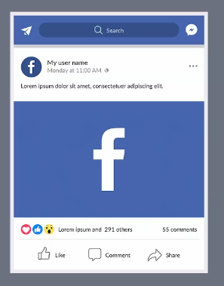

Nota: <https://www.freepik.es/vector-gratis/post-facebook-movil-diseno-plano_2387334.htm#query=Facebook&position=21&from_view=search&track=sph>

Existen diferentes herramientas dentro y fuera de la aplicación que generan beneficios para los diferentes usuarios como son: ​

​

Actualmente Facebook pertenece a Meta, un conglomerado de redes sociales y tecnología estadounidense, este gran magnate compró una aplicación de mensajería instantánea conocida como (*WhatsApp*), con el fin de hacer crecer su portafolio de servicios y para el 2020 el incremento de publicidad aumentó un 20% con relación al año anterior. Su creador actualmente es la quinta persona más rica del mundo, según datos de *Bloomberg*.​

​

Dentro de esta aplicación existe una versión paga, esta es para promocionar sus productos o servicios, ya sea desde historias, videos o publicación de fotos, estas funcionan de manera ágil y rápida debido a su algoritmo. Los gustos, las interacciones, las ubicaciones, los seguidores y personas seguidas por un usuario, hacen que esta plataforma segmente el mercado y sea más fácil abordar con publicidad a los clientes objetivos de cada empresa. ​

* ***Twitter*:**

En 2006 su fundador Jack Dorsey lanza al mercado una red social con las palabras “configurando mi twttr”.​ ​Odeo fue una gran revolución del siglo en las redes sociales al convertirse en una plataforma para escuchar *podcast* en la red social que hoy se conoce como *Twitter* y que casi llega a su fin por iTunes, el objetivo nuevo era tener un chat instantáneo de no mayor a 240 caracteres. De esta red social nacieron varios caracteres que son usadas por otras aplicaciones como son el @ para contestar a mensajes y tener una identidad dentro de una red social, idea de Robert Andersen, el *hashtag*, sugerido por Chris Messina o el *retweet* idea de Eric Rice. Esta es una de las aplicaciones que ha tenido menos cambios en su estructura y quieren seguir cultivando ya que hace parte de la esencia de esta empresa. ​



Nota: https://www.freepik.es/psd-gratis/siguenos-twitter-social-media-3d-render-banner_34576955.htm#query=twitter&position=8&from_view=search&track=sph

​Actualmente, es una red social que crea tendencias, gracias a su simpleza y es una de las mayores o la mayor red social que usan los mandatarios de estados, empresarios, personajes influyentes para dar su opinión acerca de un tema de una manera práctica, rápida y donde se puede canalizar información y puntos de vista de la mayoría de los usuarios. ​

* ***Linkedin:***

Es la red social de profesionales más grande del mundo. Usada para el *networking*, negocios e incrementar el valor a la marca personal de cada usuario. Nace en 2003 gracias a sus fundadores Reid Hoffman, Konstantin Guericke, Jean-Luc Vaillant, Eric Ly, Allen Blue, como un portal de búsqueda de empleo. ​ ​En 2016 Microsoft compró a *LinkedIn*, actualmente cuenta con millones de usuarios, y es una red social que bajo el lema “para llegar lejos tienes que conocer a las personas adecuadas”, conecta y comunica a millones de empresas, empresarios, formadores, academias y profesionales en una red de uso profesional, muy diferente a lo que conocemos de las otras redes donde el estilo de vida o vender un producto o servicio son de las principales características para crear un usuario.



Nota: https://www.freepik.es/foto-gratis/personas-que-tienen-icono-linkedin-tableta_3682517.htm#query=linkedin&position=4&from_view=search&track=sph#position=4&query=linkedin

Esta red social tiene una versión gratuita y una paga con atributos potenciales para las personas que lo usan, una ventaja de la versión paga es él envío de mensajes sin límite a diferentes usuarios en un día, otra de ellas son las tabulaciones que realiza a la hora de una postulación de trabajo y que cada usuario vea las competencias de los demás aspirantes.

* ***Instagram*:**

Esta red social nace en Estados Unidos en 2010 gracias a Kevin Systrom y Mike Krieger, como un proyecto de fotografía para tecnología móvil, antes se llamaba *burbn* y era una herramienta de georreferenciación, su gran éxito se formó gracias a personajes de la farándula donde publicaban las cosas de su día a día y esto agradaba mucho ya que se podía estar al tanto lo que los ídolos o actores de preferencia del usuario hacían. Actualmente cuenta con más de 600 millones de cuentas activas y es una de las redes sociales con más descargas en el mundo. ​

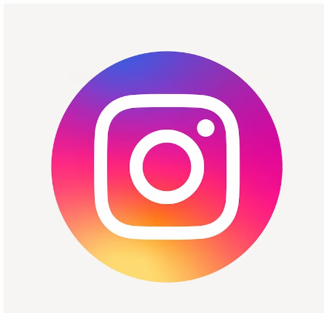

Nota: https://www.freepik.es/vector-gratis/icono-redes-sociales-vector-instagram-7-junio-2021-bangkok-tailandia_18246125.htm#query=Instagram&position=4&from_view=search&track=sph

La finalidad de esta red social es generar una interacción entre dos usuarios, en términos de negocio su finalidad es la misma, agregado a esto se busca que el alcance de un producto o servicio sea mayor, incrementar el reconocimiento de marca en las masas lo cual da como resultado más ventas para una empresa. Esta es una aplicación gratuita y cuenta con diversas opciones dentro de su menú como lo son las tiendas, esta nueva forma de vender ha gustado a sus clientes debido a que no necesitan generar una comunicación, para saber el costo de algún producto o servicio que se venda a través de esta opción. ​

**2.2. Técnicas de masificación**

En la mayoría de redes sociales existen diferentes formas de incrementar las interacciones de los usuarios con otros usuarios o con empresas. Como se ha mencionado anteriormente existen estadísticas donde se mide dicha interacción con el fin de masificar e incrementar el volumen de usuarios allegados a una cuenta.

El *engagement* es el lazo que se crea emocionalmente con un usuario o producto, generado en las diferentes plataformas y se ve clasificado por número de me gustas, número de comentarios, número de veces compartido por algunas personas, número de veces que guardan una publicación, el número de vistas a un perfil, el número de alcance de una publicación, número de vistas a la página web, el alcance de la publicación, historia y/o comentario. Esta información también está descritay resumida en gráficas de comportamiento, como la edad, género y lugares de interacción.

Entre las múltiples formas de estrategia para generar *engagement* de manera gratuita se encuentran las siguientes:



Entre las formas de estrategia para generar *engagement* de manera paga se encuentran las siguientes:



**2.3. Plataformas publicitarias *(adWords, adSense*) y métodos de uso (*mass media*, red de *display*)**

Las métricas de internet son muy importantes para los especialistas en mercadeo a la hora de buscar falencias, fortalezas y oportunidades de una empresa; estas herramientas ayudan a los usuarios a desglosar y obtener información de manera ordenada y tabulada para lograr una investigación y planeación estratégica de cómo llegar a un mercado objetivo.

Existen diversas plataformas publicitarias como las que se describen a continuación:

**3. Contenidos digitales y técnicas de posicionamiento**

Desde inicios del siglo XX el *marketing* se convirtió en uno de los principales motores para acelerar y contribuir al crecimiento de las empresas. El *marketing* tradicional, como es conocido, permitía a las organizaciones divulgar la información sobre sus productos y servicios de forma masiva por medio de vallas publicitarias, prensa, televisión y radio; la ventaja de estas estrategias se basa en que estos medios se encuentran en todas partes y han sido siempre de fácil acceso para la población, es por esto que se lograba tener un gran alcance e impacto. Sin embargo, este tipo de estrategias estaban enfocadas únicamente en la promoción del producto, en destacar sus características y beneficios, sin dar lugar al usuario o consumidor, además de que estas campañas requieren grandes inversiones y sus resultados no son fáciles de medir para definir cuál es en realidad la efectividad y el retorno que generan las inversiones. Para dar solución a estos aspectos, desde 1990 surgió el concepto de *marketing digital*, un nuevo tipo de estrategias completamente innovadoras y digitales, basadas en el internet y las herramientas tecnológicas.

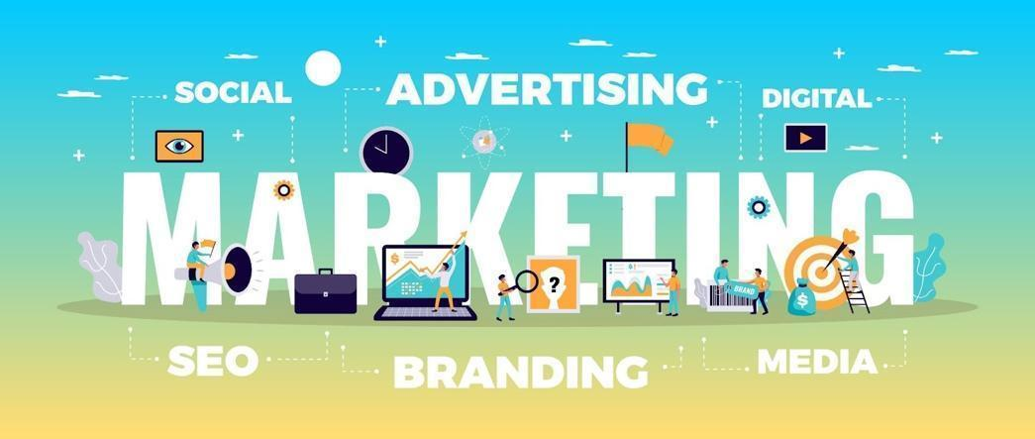

Nota. https://bit.ly/3zJ8FOf

Esta nueva forma de implementar el *marketing* se ha vuelto fundamental para las empresas en la actualidad, ya que permite crear un mayor relacionamiento con los clientes, se enfoca conocerlos y brindarles mejores experiencias durante todo el proceso de compra, esto hace que aumenten las interacciones y que sean los mismos clientes quienes se acerquen a las empresas. Otra de las ventajas que ofrece el *marketing digital* para las empresas es que les permite evolucionar constantemente, además de que los costos no son tan altos como en el *marketing* tradicional y los resultados se pueden medir con mayor facilidad.

Para implementar campañas exitosas de *marketing digital,* es fundamental elegir correctamente el contenido, para esto es muy importante hacerlo basado en el conocimiento de los clientes, ya no es suficiente solo definir el público objetivo, sino que se debe hacer un análisis más profundo a través de la realización del perfil del *buyer* persona, que permite conocer con más detalle a los consumidores. Cuando las empresas conocen a sus clientes están en la capacidad de implementar campañas mucho más enfocadas y con mejores resultados, brindando a los espectadores el contenido de su interés, con interacciones continuas y creando relaciones más cercanas.

Otro de los factores que contribuyen al éxito de las campañas de *marketing digital* son las estrategias de posicionamiento, que pueden ser pagas o no. Entre estas se encuentran las estrategias SEO y SEM, que buscan aumentar el tráfico en los sitios web de las empresas, posicionándose en los primeros lugares en los resultados de los motores de búsqueda, para esto se implementan también algunas técnicas como los factores HTML, *keywords*, fichas temáticas y normalización de datos.

**3.1. Elección y publicación de contenidos**

Elegir correctamente el contenido que comparten las organizaciones resulta clave para alcanzar objetivos del *marketing digital* y generar campañas exitosas, para ello es necesario realizar este proceso de forma estratégica y por medio del análisis de datos que garanticen un alto impacto en la audiencia. Este proceso comprende las siguientes fases:

Ahora se desglosará este proceso para su mayor comprensión, esto es:

1. **Investigación:**

Esta fase permite conocer el mercado en el cual se encuentra la empresa, la competencia, las fortalezas y debilidades que se tienen como organización y el público objetivo al cual se pretende alcanzar. Esta información es la base para definir adecuadamente los canales por los cuales se distribuirá la información, el formato, el estilo, el tono y los temas que va a abarcar el contenido. ​



Nota: https://www.freepik.es/vector-gratis/ilustracion-concepto-comision-editorial_20134681.htm#query=Investigaci%C3%B3n&position=0&from_view=search&track=sph

El objetivo principal es definir de manera clara y precisa el perfil que representa al cliente, para poder construir este perfil es necesario definir información demográfica, objetivos y motivaciones, los problemas que enfrenta en su día a día, sus hábitos de consumo, sus intereses, su perfil profesional y que medios prefiere para recibir información.

1. **Ideación y planeación**

En esta fase se establecen los objetivos de la estrategia de generación de contenido y se planifican las acciones a desarrollar. Para establecer estos objetivos a alcanzar es necesario emplear la metodología SMART, que consiste en crear objetivos específicos, medibles, alcanzables, realistas y que tengan un tiempo asignado. De esta forma se tiene claro lo que se pretende lograr, algunos de los objetivos más importantes son:

Planear las acciones consiste en determinar las tareas específicas que se deben desarrollar para el cumplimiento de los objetivos. Por ejemplo, si uno de los objetivos que se plantea es aumentar el reconocimiento de marca, para esto se deben realizar acciones como definir el responsable, definir el público al que va dirigido, crear la plantilla del correo con un diseño llamativo, definir el contenido y definir fecha y hora del envío.

1. **Creación de contenido y optimización**

En esta fase es necesario recordar que el contenido debe estar centrado en las necesidades e intereses de los consumidores, y no directamente en las necesidades de la empresa. Los formatos más usados para la generación de contenido son los siguientes:

Nota:https://www.flaticon.es/icono-gratis/texto_3131662?term=textos&page=1&position=8&origin=search&related_id=3131662.

https://www.flaticon.es/icono-gratis/imagen_3291212?term=imagen&page=1&position=6&origin=search&related_id=3291212.

https://www.flaticon.es/icono-gratis/video_3469461?term=videos&page=1&position=2&origin=search&related_id=3469461.

https://www.flaticon.es/icono-gratis/sonido_3208768?term=audios&page=1&position=4&origin=search&related_id=3208768.

https://www.flaticon.es/icono-gratis/visualizacion-interactiva_8294465?term=contenido+interactivo&page=1&position=2&origin=search&related_id=8294465

1. **Distribución de contenido**

Consiste en seleccionar los canales por medio de los cuales se va a difundir el contenido creado, puede ser por medio de redes sociales, página web, emails, eventos, asociaciones con otras marcas relacionadas, *influencers*, entre otros. El canal de distribución del contenido también debe elegirse en base a las preferencias del *buyer* persona, de modo que se garantice que los canales seleccionados sean efectivamente los que prefieren los consumidores.



Nota: <https://www.freepik.es/vector-gratis/estrategia-marketing-precisa-creacion-distribucion-contenido-identificacion-publico-objetivo-promocion-marca-experto-smm-analiza-estadisticas-comportamiento-usuario-ilustracion-metafora-concepto-aislado-vector_12083543.htm#query=distribucion%20de%20contenido&position=3&from_view=search>

1. **Análisis de los resultados**

Esta fase es fundamental para determinar el éxito o el fracaso de la estrategia implementada, gracias a las analíticas que arrojan diversas plataformas es posible identificar el alcance que se logra, los puntos de mejora en las estrategias y realizar correcciones a tiempo en caso de no tener los resultados esperados.



Nota: https://www.freepik.es/vector-gratis/ilustracion-grafico-analisis-datos_2807755.htm#query=analisis%20de%20resultados&position=11&from_view=search

**3.2. Técnicas y criterios de publicación**

Para realizar la publicación de contenido de forma ordenada, clara y efectiva es necesario conocer algunas técnicas y criterios que contribuyen a que las publicaciones tengan el impacto que se pretende generar en la audiencia y a que la creación de contenido de valor se realice de forma adecuada. Es fundamental tener en cuenta que los contenidos no pueden ser difundidos de cualquier forma por medio de los canales digitales, ya que de ser así este no tendría los resultados esperados y no se podría garantizar el éxito en el cumplimiento de los objetivos que se tienen al crear el contenido de valor. Es necesario que para realizar las publicaciones y el contenido de forma efectiva se cumpla con los siguientes criterios:

1. **Equipo capacitado y creativo:** personal idóneo, con personas responsables de la creación de la estrategia, de la creación del contenido, del diseño gráfico y un *community manager*, que se encargue de gestionar el contenido en los canales digitales; si bien no es obligatorio contar con una persona diferente para cada una de estas labores, sí es importante que estas tareas sean desarrolladas en su totalidad.
2. **Frecuencia de publicación:** deben realizarse de forma regular y frecuente, con contenido de calidad y actualizada para que la audiencia pueda acceder de forma habitual. También es importante crear contenido en base a las fechas especiales que estén relacionadas con temas de interés para la empresa y en las que puedan tener lugar los productos o servicios ofertados.
3. **Coherencia en línea de publicaciones:** las publicaciones que se realicen deben tener relación y coherencia, es importante que manejen la misma línea temática que esté relacionada con la línea de negocios que se tiene, de esta forma la audiencia la asimilará con claridad y la relacionará con la marca.
4. **Horarios de publicación:** aplica especialmente para las redes sociales, se deben seleccionar cuidadosamente los horarios en que se realizan las publicaciones, de forma que sean hechas en los periodos en que hay mayor tráfico en la red, para alcanzar el mayor alcance posible.
5. **Características del contenido y descripciones:** seleccionar las fuentes que se van a usar, validar y verificar la información que se comparte, usar palabras sencillas, generar una relación de cercanía y empatía con los clientes, presentar los productos o servicios de forma sutil, no realizar publicaciones demasiado largas o imágenes con mucho texto, ser actualizado en base a los nuevos intereses y tendencias que siga el buyer persona.
6. **Crear un calendario de publicaciones:** los calendarios de publicaciones se realizan con la finalidad de programar todas las publicaciones que se deben realizar para completar la estrategia de *marketing* digital, es necesario programar todas las publicaciones al menos con un mes de anticipación, de esta forma se asegura la frecuencia de publicaciones y que se realicen en los tiempos establecidos.

**3.3. Indexación de contenidos según estrategias SEO y SEM**

SEO y SEM son estrategias de posicionamiento que buscan alcanzar una mayor visibilidad en los motores de búsqueda, de modo que se logre que la página web aparezca en los primeros lugares en los resultados de las búsquedas. La diferencia fundamental entre estas dos estrategias es que, para lograr dicho posicionamiento, el SEO es de forma orgánica y el SEM es de forma paga. A continuación, se profundiza al respecto de cada una de estas estrategias:

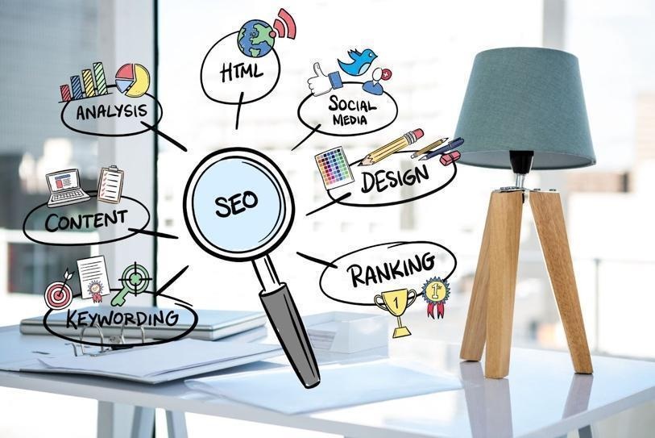

Nota. https://bit.ly/3Qu1q3j

**3.4. Técnicas de posicionamiento**

Las técnicas de posicionamiento permiten optimizar las páginas web y el contenido generado de modo que los motores de búsqueda, evidencien en los resultados, las búsquedas relacionadas de forma prioritaria, es decir, en la parte superior de los resultados. A continuación, se presentan algunas técnicas de posicionamiento web, las cuales son factores HTML, *keywords* o palabras clave, fichas temáticas y propuesta gramatical, esto es:



**3.5. Reglamento de seguridad e higiene industrial para publicación de contenidos**

Los reglamentos de Seguridad e Higiene Industrial son documentos técnicos, exigidos por la ley colombiana en el marco del Sistema General de Riesgos Laborales y la implementación de los sistemas de Gestión de la Seguridad y la Salud en el trabajo. Estos reglamentos deben ser realizados por las empresas dependiendo el sector en que se encuentren, en ellos se determinan los lineamientos de seguridad que se deben seguir, en base al sector, para la protección de los colaboradores, a través de la prevención y mitigación de riesgos laborales.

Estos reglamentos tienen relación con las campañas de *marketing digital* ya que es necesario que en todas las publicaciones realizadas para promocionar los productos, servicios o lugares de la empresa se evidencie el cumplimiento de las normas de seguridad establecidas en los reglamentos estipulados para el sector. Por ejemplo, para el sector de restaurantes y servicios de alimentación, durante la crisis de pandemia por la COVID-19, el Gobierno Nacional impuso lineamientos adicionales para la manipulación y venta de alimentos, que debían ser incluidos y acatados en los reglamentos de seguridad e higiene industrial. Entre estos lineamientos se encuentra el garantizar la protección permanente de los alimentos que sean exhibidos, usando películas plásticas, papel aluminio o cualquier tipo de empaque; respetar al máximo la capacidad prevista para la atención a clientes, evitando grandes concentraciones y aglomeraciones; y adicionalmente la medida del uso obligatorio del tapabocas para todas las personas, entre muchos otros.



Nota. https://bit.ly/3bHyUwx

Por lo anterior, es necesario conocer estos reglamentos porque su cumplimiento debe verse reflejado en las campañas o en el contenido digital que sea publicado por los restaurantes, es decir que no puede difundirse contenido en el que se incumpla con estas normas, por ejemplo, subir a las redes sociales del establecimiento fotos de los alimentos que sean exhibidos sin ningún tipo de empaque, imágenes en las que se presenten meseros, cocineros, cajeros o cualquier otro colaborador del restaurante sin el uso adecuado del tapabocas, o publicar contenido para promocionar grandes eventos, que por la contingencia estaban prohibidos.

De esta forma, cada sector debe garantizar el cumplimiento de sus debidos reglamentos, y esto debe evidenciarse siempre en el contenido y en las campañas de *marketing digita*l que implemente la empresa, sin importar el formato o el canal por el que sea difundido dicho contenido.

**D. SÍNTESIS:**

En el mundo del *marketing digital,* es necesario tener claridad a qué segmento se ha apuntado dado que este es el punto de partida de las empresas hacia su norte, investigar y gestionar la información, así como validar y verificar la proveniencia de esta, es una tarea diaria, dado que la normatividad del *copyright* defendiendo los derechos con la propiedad intelectual se debe respetar. De esta manera se continúa con el proceso de social media y llegar a las plataformas virtuales en donde las redes sociales influyen en la vida de los clientes reales y potenciales, logrando alcanzar ese posicionamiento de marca y de producto que tanto se ha buscado. Crear contenidos digitales es el paso siguiente, con una estrategia clara dada por elección cuidadosa y direccionada, según el plan de *marketing* en busca del posicionamiento que las compañías necesitan para tener éxito en la incursión en un nuevo mercado o mejoramiento de ventas reflejado por el crecimiento de los clientes, siguiendo técnicas y criterios de publicación según el *buyer* persona.

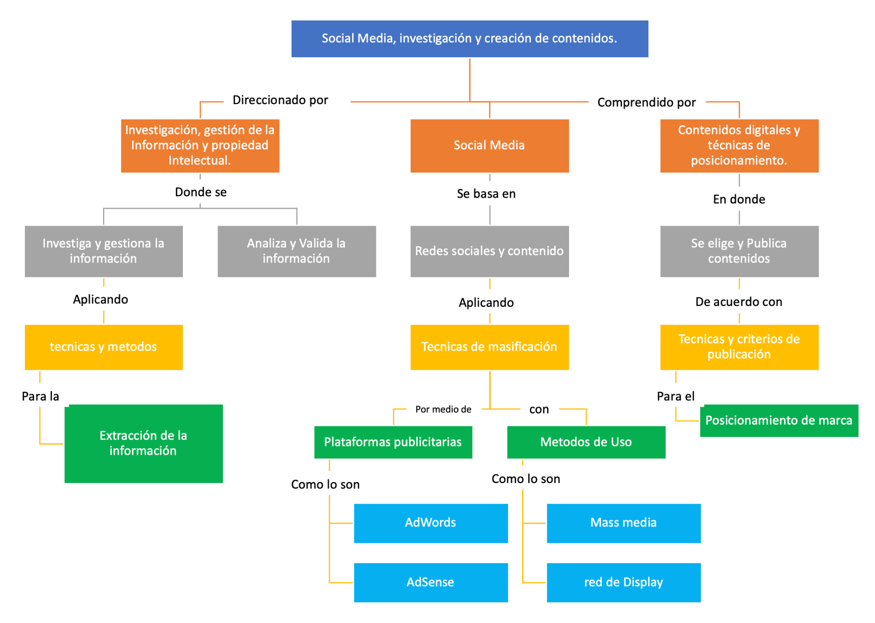

**E. ACTIVIDADES DIDÁCTICAS**

|  |  |
| --- | --- |
| DESCRIPCIÓN DE ACTIVIDAD DIDÁCTICA | |
| Nombre de la actividad | Social Media, investigación y creación de contenidos. |
| Objetivo de la actividad | Analizar los conceptos sobre creación de contenidos y social media para su aplicación en el posicionamiento de una marca. |
| Tipo de actividad sugerida |  |
| Archivo de la actividad  (Anexo donde se describe la actividad propuesta) | Anexo 1_actividad_didactica_CF01. |

**F. MATERIAL COMPLEMENTARIO**

|  |  |  |  |
| --- | --- | --- | --- |
| Tema | Referencia APA del Material | Tipo de material  (Video, capítulo de libro, artículo, otro) | Enlace del recurso o  archivo del documento o material |
| 1. Investigación, gestión de la información y propiedad intelectual. | Chaffey, Dave, Juan Manuel Alegría Sacristán, Salvador Núñez Ramos, Mónica Soto Arredondo, and Fiona Ellis-Chadwick. Marketing Digital: Estrategia, Implementación Y Práctica. Quinta Edición. ed. México: Pearson, 2014. Print. | Libro | <https://sena-primo.hosted.exlibrisgroup.com/permalink/f/1j5choe/sena_ebooks0003832> |
| 1. Social Media | Carballar, J. Social Media Marketing Personal Y Profesional. España: España, 2012. Web. | Libro | <https://sena-primo.hosted.exlibrisgroup.com/permalink/f/1j5choe/sena_alfaomega17547> |
| 3. Contenidos digitales y técnicas de posicionamiento | Anuor Aguilar. (2016, julio 24 de 2016). ¿Qué es posicionamiento de una marca? 😍 | BRANDING | POSITIONING | POSICIONAMIENTO de MERCADO [Archivo de Vídeo]. | Video | <https://www.youtube.com/watch?v=MA2B4yV9Z9Q> |

**G. GLOSARIO**

|  |  |
| --- | --- |
| TÉRMINO | SIGNIFICADO |
| Engagement: | es el lazo que se crea emocionalmente con un usuario o producto. |
| HTML: | es la estructura que tiene el contenido de una página web, ya sea el texto, las listas, imágenes, videos, etc. Por medio de esta estructura se definen los títulos, párrafos y en general todo el contenido de la página. |
| Mercadeo: | es el proceso responsable de diseñar y operar las estrategias para que los clientes adquieran los productos de la empresa de una forma rentable. |
| Redes Sociales: | es una página web en la que los usuarios intercambian información personal y contenidos multimedia buscando interactuar con otros usuarios. |
| SEO: | Search Engine Optimization, que en español hace referencia a la optimización para motores de búsqueda. |
| SEM: | Search Engine Marketing, que en español hace referencia al marketing de motores de búsqueda. |
| Usuario: | es el nombre que se le da en mundo del internet a una persona para poder tener una identidad dentro de la web. |

**H. REFERENCIAS BIBLIOGRÁFICAS**

Ambit. (2020). Blog. *Validación de sistemas informáticos*. <https://www.ambit-bst.com/blog/validaci%C3%B3n-de-sistemas-inform%C3%A1ticos>

Dirección nacional de derechos de autor, unidad administrativa especial ministerio del interior: *Registro de obras*. <http://derechodeautor.gov.co:8080/registro-de-obras3>

Gómez, L. (2011). *Un espacio para la investigación documental*. Revista Vanguardia Psicológica Clínica Teórica y Práctica, 226-233. Obtenido de <https://dialnet.unirioja.es/servlet/articulo?codigo=4815129>

Sonia, M.(2016). *Twitter cumple 10 años y hacemos un repaso a su historia y récords*. Iebschool. https://www.iebschool.com/blog/twitter-cumple-10-anos-redes-sociales/

Marketing University. (2022). *SEM y SEO*. Obtenido de Marketing University Web site: <https://marketinguniversity.co/sem-y-seo/>

Marketing University. (2021). *10 claves del content marketing*. Obtenido de Marketing University web site: <https://marketinguniversity.co/10-claves-del-content-marketing-hiper-potencializa-tus-ventas-con-tu-estrategia-de-contenido/>

Ministerio de Salud Colombia. (2020). *Establecimientos de alimentos, bebidas y medicamentos con lineamientos por COVID-19*. Obtenido de Ministerio de Salud Colombia web site: <https://www.minsalud.gov.co/Paginas/Establecimientos-de-alimentos-bebidas-y-medicamentos-con-lineamientos-por-COVID-19.aspx>

Molina David.( 2021).Historia de Facebook: nacimiento y evolución de la red social de Mark Zuckerberg. Iebschool. <https://www.iebschool.com/blog/auge-y-declive-de-un-imperio-llamado-facebook-redes-sociales/>

Molina, Jorge (1999). *Viva la Publicidad Viva*. Madrid. Bilenio Editores.

Ompi (s.f). Derecho de autor. *Blog*. <https://www.wipo.int/copyright/es/>

Raffo, J. (2020) *Marketing digital sin infringir derechos a terceros*. Asuntos Legales, Bogotá. <https://www.asuntoslegales.com.co/analisis/johanna-raffo-faccini-2736819/marketing-digital-sin-infringir-derechos-de-terceros-3055140>

Semrush. ( 2019). *Guía Práctica de marketing de contenidos basado en datos*. Obtenido de Semrush web site: <https://es.semrush.com/ebooks/guia-marketing-contenidos-basado-datos-sample.pdf>

Vivar Zurita, H., & Vinader Segura, R. (2011). *El impulso de la industria de los contenidos digitales*. CIC. Cuadernos de Información y Comunicación, 115-124. <https://www.redalyc.org/pdf/935/93521629007.pdf>

**I. CONTROL DEL DOCUMENTO**

|  |  |  |  |  |
| --- | --- | --- | --- | --- |
|  | Nombre | Cargo | Dependencia | Fecha |
| Autor (es) | Carlos Andrés Otero Cano | Experto Temático | Regional Cauca, Centro de Comercio y Servicios | Mayo de 2022 |
| Gloria Amparo López Escudero | Diseñadora Instruccional | Regional Norte de Santander - Centro de la Industria, la Empresa y los Servicios | Julio de 2022 |
| Alix Cecilia Chinchilla Rueda | Asesor Metodológico | Regional Distrito Capital - Centro de Diseño y Metrología | Julio de 2022 |
| Rafael Neftalí Lizcano Reyes | Responsable Equipo Desarrollo Curricular | Regional Santander - Centro Industrial del Diseño y la Manufactura | Julio 2022 |
| Sandra Patricia Hoyos Sepúlveda | Corrección de estilo | Regional Distrito Capital - Centro de Diseño y Metrología | Agosto de 2022 |

**J. CONTROL DE CAMBIOS**

|  |  |  |  |  |  |
| --- | --- | --- | --- | --- | --- |
|  | Nombre | Cargo | Dependencia | Fecha | Razón del cambio |
| Autor (es) |  |  |  |  |  |